**I N D I C A Ç Ã O Nº 032/2023**

**Autoria da Vereadora: SIMONE ALVES DOS SANTOS ALMEIDA.**

***INDICA À EXMA. PREFEITA MUNICIPAL SENHORA ANA MARIA URQUIZA CASAGRANDE, A PREMENTE NECESSIDADE DE REALIZAR A AQUISIÇÃO DE MASCARA DE PROTEÇÃO PARA O LAVADOR MUNICIPAL DE NOVA MARINGÁ/MT.***

Com base no que preceitua o Regimento Interno da Câmara Municipal de Nova Maringá, Estado de Mato Grosso, requeiro à Mesa ouvido o Soberano Plenário, que o presente expediente seja encaminhado à Exma. Senhora Prefeita Municipal, visando o atendimento desta indicação.

**JUSTIFICATIVA**

**Nobres Vereadores,**

Como sabemos a máscara de proteção é um item obrigatório por lei e vital para o uso em situações em que se precisa de um ar puro para que o usuário consiga respirar com facilidade e proteger as vias respiratórias contra a inalação de contaminantes que estejam presentes no ar

Por possuir grande resistência, sugiro que seja adquirida máscara com viseira e filtro conforme anexo, que é um material extremamente durável, por se tratar de um equipamento que vai estar em constante contato com produtos tóxicos.

Frente ao exposto, certa da relevância do assunto, conto com a análise positiva dos nobres Edis, e na atenção especial do Poder Executivo Municipal quanto ao pronto atendimento do presente expediente indicatório.

Sala das Sessões **“Carlos Manoel Martins Esteves”,** 23 de abril de 2023.

**SIMONE ALVES DOS SANTOS ALMEIDA**

Vereadora/Vice-Presidente

**(ANEXO)**

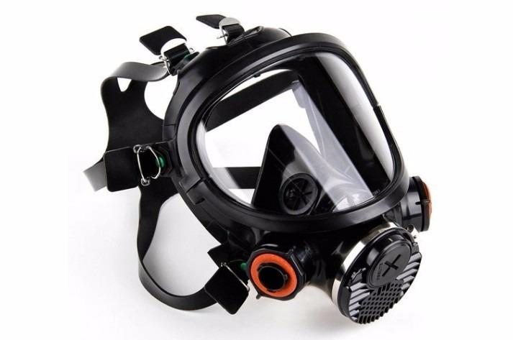

**PRINCIPAIS ATRATIVOS**

* Fácil manuseio e praticidade;
* Alta resistência;
* Fornece uma respiração adequada;
* Equipamento leve e compacto;
* Garante a segurança.